**欧莱博婴幼儿智能体检仪**

型号：BK-PE201型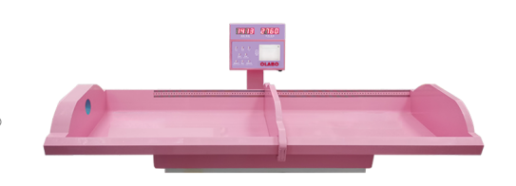

一、功能介绍：

婴幼儿智能体检仪用于对0-3岁的婴幼儿体格生长发育连续动态的保健测量，确定婴幼儿的体格发育状况及营养是否良好。该产品适用于各级妇幼保健院、社区卫生服务中心以及城乡卫生院，该产品作为儿童保健和公共卫生服务的专用体检设备。

二、主要特点如下：

1. 超声波自动测量身长；
2. 称重传感器自动测量体重；
3. 采用双轨外滑道方式移动挡脚板，量板床宽敞，造型美观；
4. 可计算并打印身体质量指数（BMI）并对婴幼儿生长发育状况做出评价。
5. 产品技术参数：
6. 体重测量范围：0-60Kg
7. 体重测量精度：±0.05Kg
8. 身高坐高测量范围：40-105cm
9. 身高坐高精度：±5mm
10. 显示器：数码管
11. 超声波测距传感器：标配
12. 语音播报：标配
13. 打印：标配
14. 体格发育评估系统：标配

10.外形尺寸：1277*491*224mm